Резюме

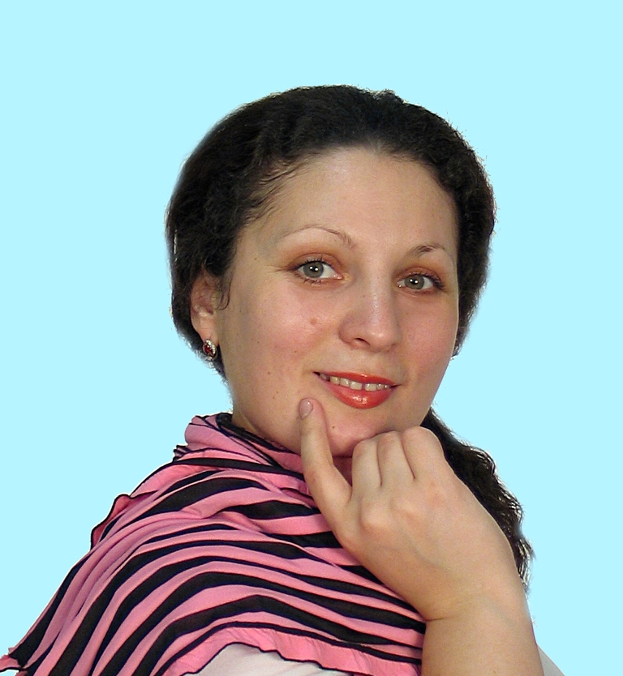
ФИО (полностью) Клецина Ольга Михайловна
Должность фельдшер дерматовенерологического кабинета
Место работы поликлиническое отделение БУЗОО «Большереченская ЦРБ»
(название отделения и медицинской организации)

Член ОПСА № 20426 от 08.10.09 г.
(номер удостоверения, от какого числа)

Дата и  место рождения | 19.05.1987 г., Омская область, р.п. Большеречье
Цель | Участие в проекте ОПСА «Профессия, творчество, поэзия…» 2013-2015 гг.  Передать в стихах все прелести и тяготы труда медицинских работников, благодаря поэзии повысить престиж профессии медицинских работников.
Правительственные награды | нет
Награды общественных организаций | нет
Издания, в которых ранее публиковались авторские стихи с указанием даты | нет
Дополнительные сведения | нет
Контактные данные (телефон рабочий, мобильный, E-mail) | Тел. моб.: 8-950-791-73-57  E-mail: olga.kletsina@mail.ru

